Zatrudnienie i wynagrodzenia w województwie
zachodniopomorskim w 2023 r.
W 2023 r. przeciętne zatrudnienie
w województwie zachodniopomorskim wyniosło 300,4 tys. osób i w skali roku odnotowano spadek o 0,5%. Liczba przyjęć
do pracy była wyższa niż liczba zwolnień
o 0,3 tys. osób.
0,5%
Spadek przeciętnego zatrudnienia
w porównaniu z 2022 r.
Przeciętne miesięczne wynagrodzenie brutto wyniosło 7 007,40 zł (co stanowiło 92,3% przeciętnego miesięcznego wynagrodzenia
w kraju) i w porównaniu z 2022 r. było wyższe o 13,6% (wobec wzrostu o 13,3% w kraju), przy czym wzrost wynagrodzeń odnotowano zarówno w sektorze publicznym, jak
i prywatnym (odpowiednio o 13,3% i o 13,6%).
13,6%
Wzrost przeciętnego miesięcznego wynagrodzenia brutto w porównaniu z 2022 r.

Zatrudnienie
W sektorze prywatnym przeciętne zatrudnienie wyniosło 186,5 tys. osób (o 1,2% mniej
niż w 2022 r.), a w sektorze publicznym – 113,9 tys. osób (o 0,6% więcej). Najwyższy wzrost
zatrudnienia w skali roku odnotowano w podmiotach należących do sekcji Działalność finansowa i ubezpieczeniowa (o 14,2%) oraz Obsługa rynku nieruchomości (o 9,6%). Wśród sekcji
o dominującym udziale w zatrudnieniu największy spadek odnotowano w jednostkach
prowadzących działalność w zakresie informacji i komunikacji (o 9,1%), administrowania
i działalności wspierającej (o 6,3%) oraz budownictwa (o 5,5%).
Uwzględniając podział terytorialny województwa wzrost przeciętnego zatrudnienia w skali roku odnotowano w sześciu powiatach, w tym największy w m. Świnoujście (o 1,8%) oraz powiecie świdwińskim (o 1,3%). Wzrost powyżej 1% dotyczył również m. Szczecin i powiatu łobeskiego (po 1,1%). Największy spadek charakteryzował powiaty sławieński (o 6,3%) i kamieński (o 4,1%).
W porównaniu z 2022 r. zmniejszyła się liczba pracowników pełnozatrudnionych przyjętych do pracy jak i tych zwolnionych
W 2023 r. w województwie zachodniopomorskim do pracy przyjęto 60,1 tys. osób (w tym 77,3%
w sektorze prywatnym), tj. o 9,5% mniej niż przed rokiem. Spadek przyjęć odnotowano w sektorze prywatnym jak i w publicznym (odpowiednio o 11,2% i o 3,0%). Ponad połowę przyjętych
do pracy stanowili mężczyźni (52,4%). W porównaniu z 2022 r. liczba kobiet przyjętych do pracy zmniejszyła się o 10,7%, a liczba mężczyzn była niższa o 8,3%. Najwięcej osób przyjęto do pracy w sekcjach: Przetwórstwo przemysłowe – 17,4 tys. (28,9%), Handel; naprawa pojazdów samochodowych – 7,3 tys. (12,1%) oraz Administrowanie i działalność wspierająca – 6,2 tys. (10,2%).
W 2023 r. zwolnieniami objęto 59,8 tys. osób (o 9,1% mniej niż przed rokiem), z czego w sektorze prywatnym odnotowano spadek zwolnień o 11,5%, natomiast w sektorze publicznym – wzrost o 0,7%. Wśród zwolnionych osób przeważali mężczyźni (53,6%).
Najwięcej zwolnień dotyczyło jednostek należących do sekcji: Przetwórstwo przemysłowe – 18,6 tys. osób (31,1%), Handel; naprawa pojazdów samochodowych – 7,3 tys. osób (12,2%), Administrowanie i działalność wspierająca – 5,6 tys. osób (9,4%).
W 2023 r. liczba przyjęć do pracy była o 0,3 tys. osób wyższa od liczby zwolnień (przed rokiem wyższa o 0,7 tys.). W porównaniu z 2022 r. współczynnik przyjęć zmniejszył się o 2,1 p. proc.
i wyniósł 20,0%, a współczynnik zwolnień – o 2,0 p. proc. do 19,9%.
Współczynnik przyjęć wyniósł 20,0% (wobec 20,3% w kraju),
a współczynnik zwolnień – 19,9% (wobec 19,7%)
Wykres 1. Współczynniki przyjęć i zwolnień
Stan w dniu 31 grudnia
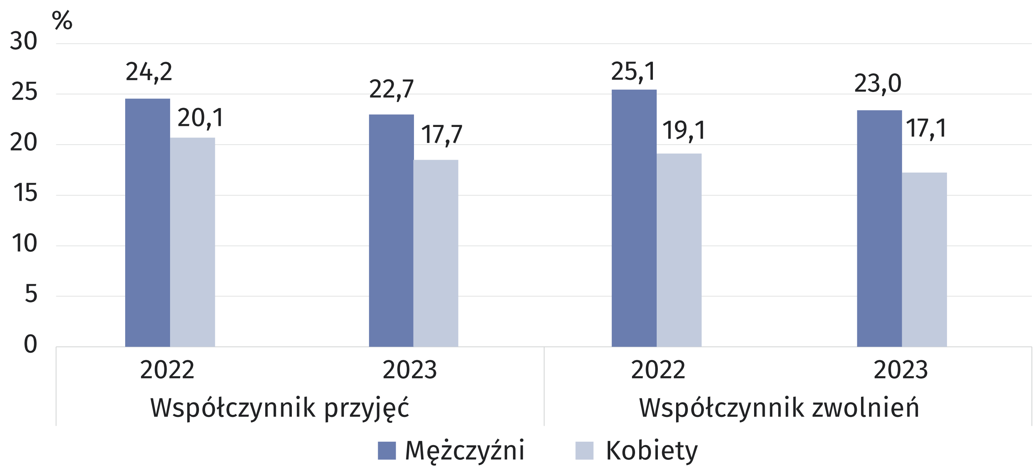

Wynagrodzenia
Przeciętne miesięczne wynagrodzenie brutto w sektorze prywatnym stanowiło 88,4% wynagrodzenia w sektorze
publicznym (przed rokiem 88,2%)
W 2023 r. przeciętne miesięczne wynagrodzenie brutto ukształtowało się na poziomie 7 007,40 zł
i było o 13,6% wyższe niż w 2022 r. Przeciętne wynagrodzenie w województwie stanowiło 92,3% przeciętnego wynagrodzenia w kraju (wobec 92,0% w poprzednim roku). W sektorze
publicznym wyniosło ono 7 551,04 zł (o 13,3% więcej niż w 2022 r.), a w sektorze prywatnym
– 6 675,30 zł (o 13,6% więcej).
Najwyższe przeciętne miesięczne wynagrodzenia brutto odnotowano w sekcjach: Informacja
i komunikacja (10 890,08 zł), Działalność finansowa i ubezpieczeniowa (9 859,09 zł), Administracja publiczna i obrona narodowa; obowiązkowe zabezpieczenia społeczne (8 431,88 zł) oraz Rolnictwo, leśnictwo, łowiectwo i rybactwo (8 431,81 zł). Najniżej wynagradzani byli
pracownicy z sekcji: Pozostała działalność usługowa (4 952,33 zł) oraz Zakwaterowanie
i gastronomia (5 083,66 zł).
Wykres 2. Odchylenia względne przeciętnych miesięcznych wynagrodzeń brutto w sekcjach
od przeciętnego wynagrodzenia w województwie w 2023 r.
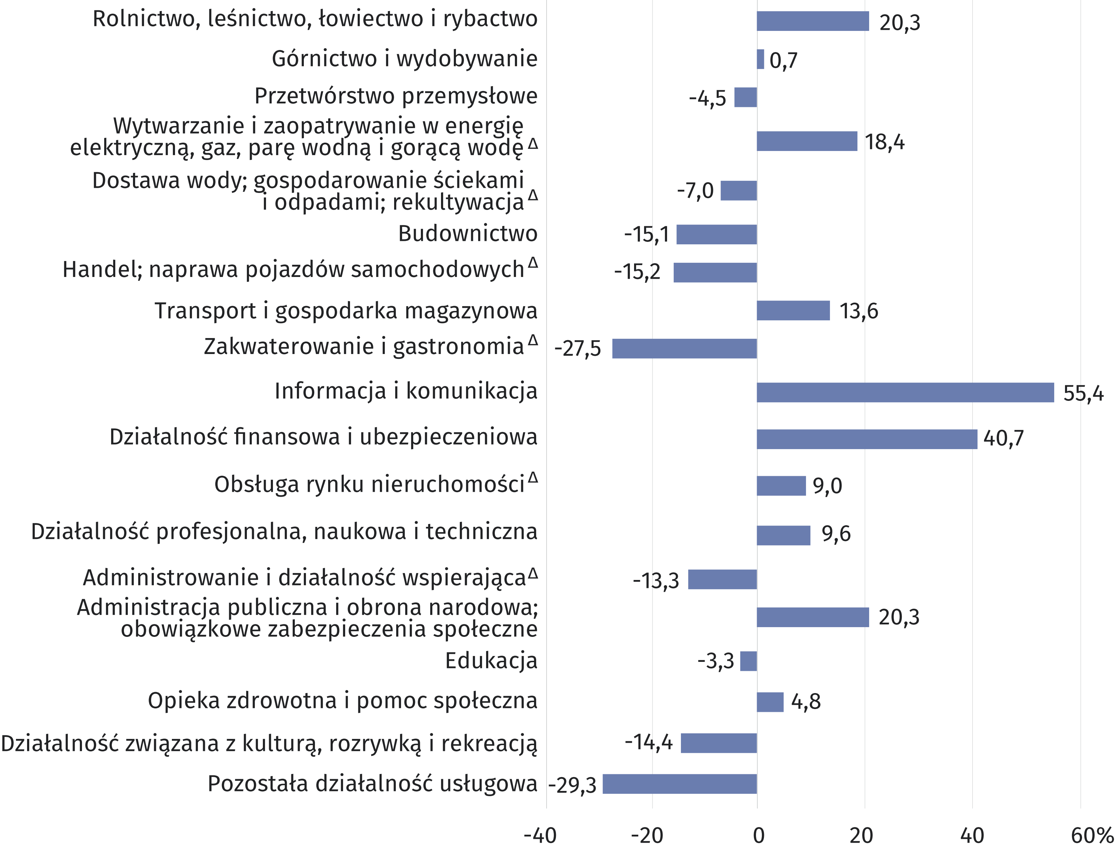
W porównaniu z rokiem poprzednim przeciętne miesięczne wynagrodzenie brutto zwiększyło się we wszystkich sekcjach. Najwyższy wzrost odnotowano w podmiotach zajmujących się działalnością finansową i ubezpieczeniową (o 26,1%), a najniższy – w sekcjach Górnictwo
i wydobywanie (o 9,1%) oraz Rolnictwo, leśnictwo, łowiectwo i rybactwo (o 9,3%).
W porównaniu z 2022 r. we wszystkich sekcjach odnotowano wzrost przeciętnego
miesięcznego wynagrodzenie brutto
W 2023 r. w większości powiatów przeciętne miesięczne wynagrodzenie brutto było niższe
niż średnio w województwie z wyjątkiem m. Szczecin i powiatu polickiego, w których przeciętna płaca wynosiła odpowiednio 7 933,31 zł i 7 366,79 zł i przewyższała średnią dla województwa
o 13,2% i o 5,1%. Najniższe przeciętne miesięczne wynagrodzenia brutto odnotowano w powiatach sławieńskim (5 911,21 zł) i świdwińskim (6 050,51 zł).
Wykres 3. Przeciętne miesięczne wynagrodzenia brutto według powiatów w 2023 r.
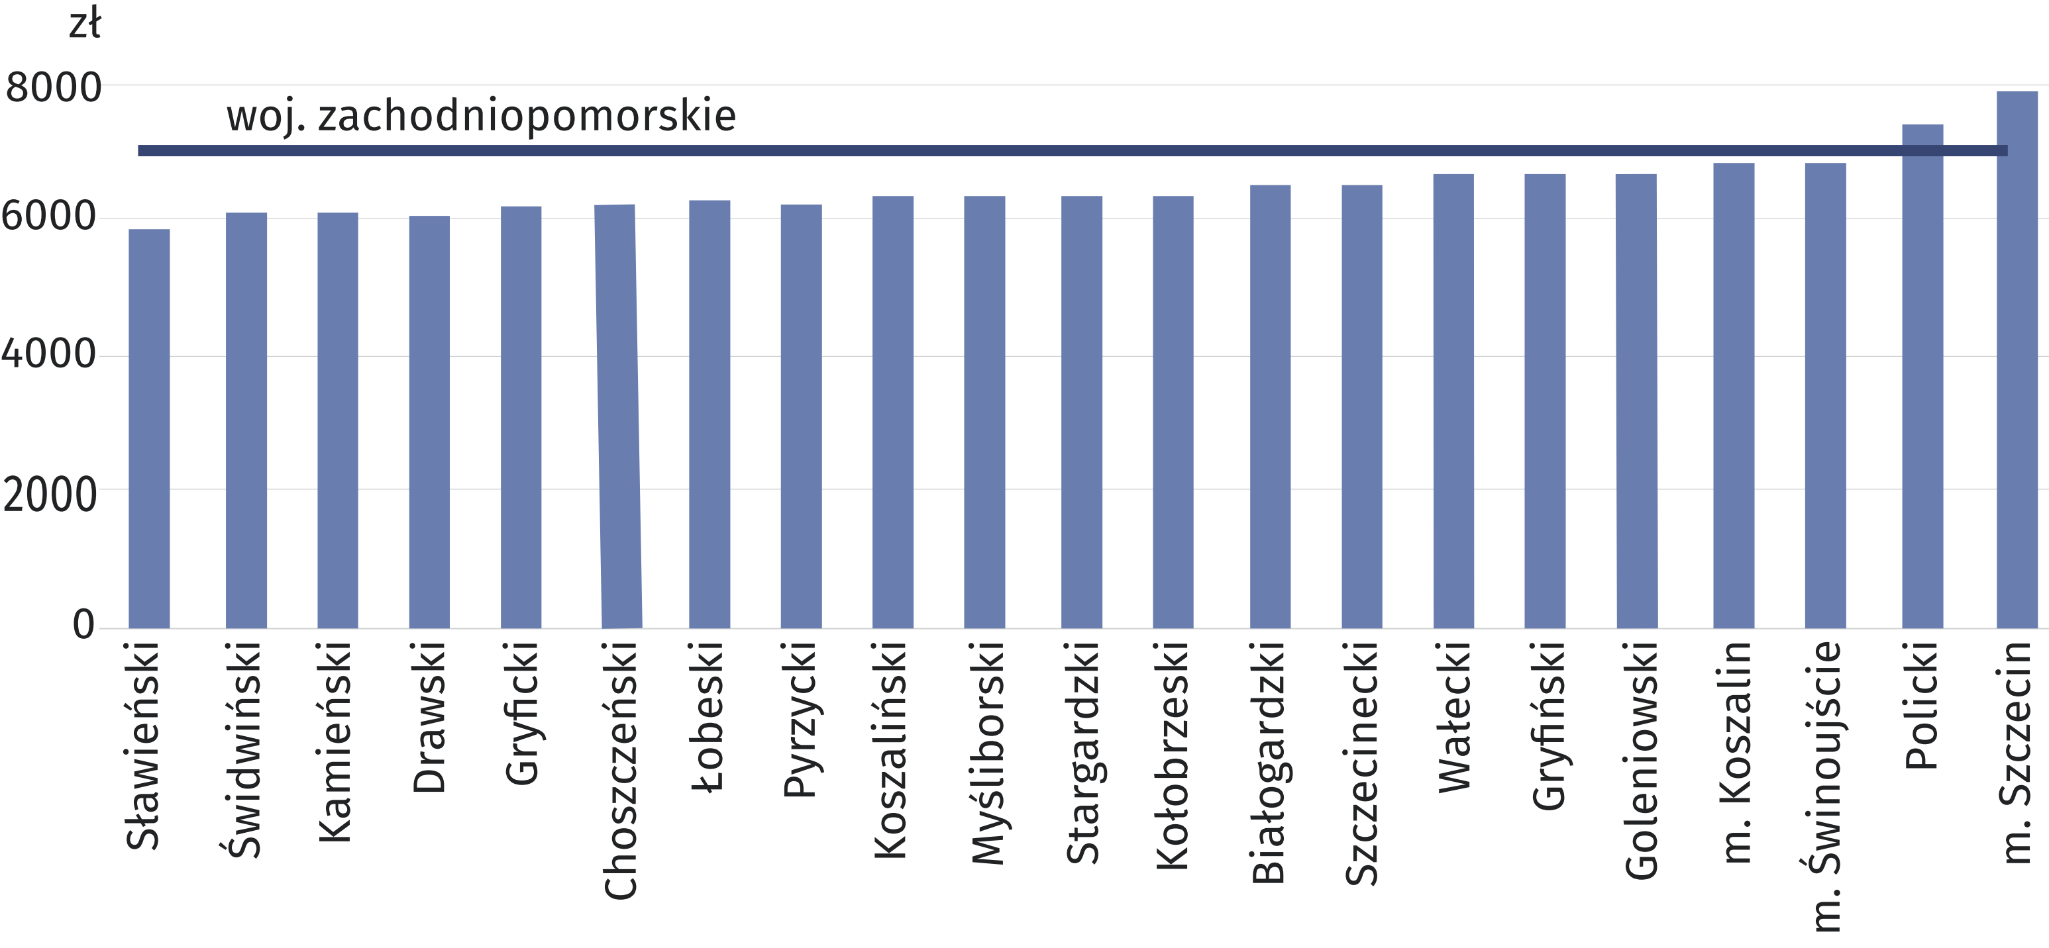
W skali roku przeciętne
miesięczne wynagrodzenie brutto zwiększyło się we wszystkich powiatach
W porównaniu z 2022 r. przeciętne miesięczne wynagrodzenie brutto zwiększyło się we wszystkich powiatach. Największy wzrost odnotowano w powiatach świdwińskim i kołobrzeskim
(odpowiednio o 15,5% i o 15,1%), a najmniejszy – w łobeskim (o 11,1%) i polickim (o 11,2%).

W przypadku cytowania danych Głównego Urzędu Statystycznego prosimy o zamieszczenie informacji: „Źródło danych GUS”, a w przypadku publikowania obliczeń dokonanych na danych opublikowanych przez GUS prosimy o zamieszczenie informacji: „Opracowanie własne na podstawie danych GUS”.

Opracowanie merytoryczne:  Urząd Statystyczny w Szczecinie  Dyrektor Magdalena Wegner  Tel: 91 459 77 00 | Rozpowszechnianie:  Informatorium Statystyczne  Tel: 91 459 75 00, 91 459 75 73

szczecin.stat.gov.pl

@Szczecin_STAT

@UrzadStatystycznywSzczecinie
Powiązane opracowania
Rocznik Statystyczny Pracy 2023
Zatrudnienie i wynagrodzenia w województwie zachodniopomorskim w 2022 r.
Bezrobocie rejestrowane w województwie zachodniopomorskim w 2023 r.
Zeszyt metodologiczny. Statystyka rynku pracy i wynagrodzeń
Ważniejsze pojęcia dostępne w słowniku
Przeciętne zatrudnienie
Przyjęci do pracy
Zwolnieni z pracy
Przeciętne miesięczne wynagrodzenie brutto

